Dos de saumon au basilic
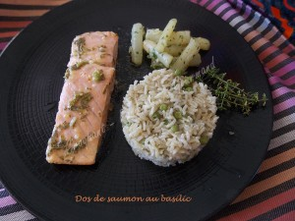 Pour 3 Croquants-Gourmands
- 3 pavés de saumon
- 1 citron
- 2 càs d'huile d'olive
- 1 petite gousse d'ail
- 1 bouquet de basilic
- sel & poivre du moulin
1 petit plat passant au four
Préchauffage du four à 200°C
Laver et sécher les feuilles de basilic, les ciseler finement.
Peler, dégermer et passer la gousse d'ail au presse-ail pour en retirer que la pulpe tendre.
Râper finement le zeste de citron, puis presser le citron pour en recueillir le jus.
Mélanger dans un bol, l'huile, le jus de citron, la chair de l'ail, le basilic et le zeste de citron.
Saler et poivrer et bien émulsionner.
Déposer les pavés de saumon dans le plat et les arroser avec la marinade.
Les laisser s'imprégner des parfums en les retournant de temps en temps pendant au-moins une demi-heure.
Couvrir le plat avec une feuille de papier cuisson, puis fermer hermétiquement avec un papier d'aluminium.
Enfourner pendant 20 minutes.
Servir dès la sortie du four sur des assiettes chaudes.

